招标代理

1.操作系统要求

1.1 环境配置
（1）电脑操作系统：WIN7 及以上版本（不支持 XP 及 IOS 系统）。
（2）硬件要求：
CPU：推荐使用 四核 以上；
内存：最低为2G，推荐使用 4GB以上；
硬盘：推荐使用 150G 以上；
显示器：可选用 VGA、SVGA、TVGA 等彩色显示器，推荐使用 17 寸以上彩显或液晶。建议屏幕 分辨率用 1024×768 以上像素，电脑 100%展示（不要放大字体）。
（3）浏览器
版本要求：推荐 IE11，最低要求 IE9，不兼容 IE8（不支持其他浏览器：如火狐等，可支持 360 浏览器兼容模式，不支持 360 浏览器极速模式）。
IE 浏览器设置：
①设置兼容性视图；
启动IE浏览器，将网站添加到兼容性设置中，如下图：
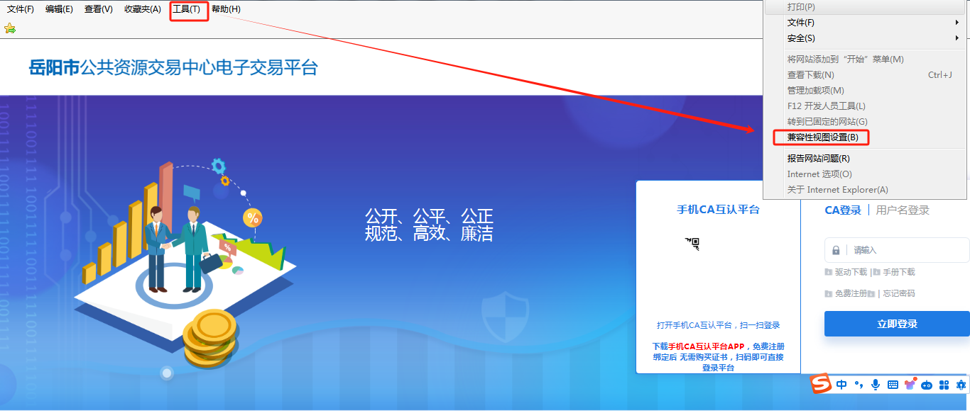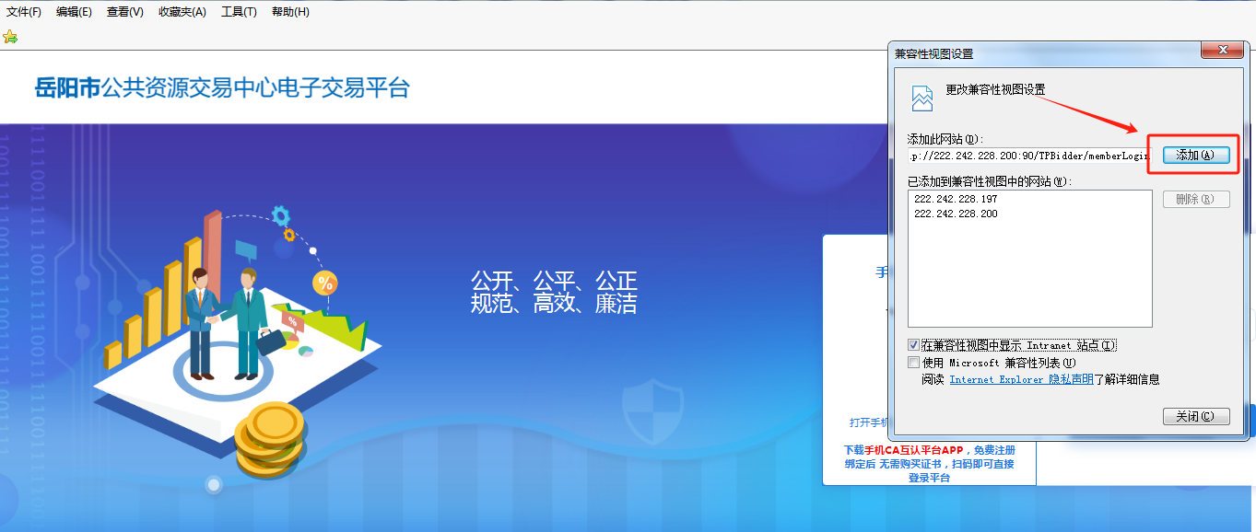
②添加网址为可信站点及安全级别；
1.在“工具”菜单→“Internet选项”，如图一：
2.弹出对话框之后，请选择“安全”选项卡，具体的界面，如图二：
3.点击绿色的“受信任的站点”的图片，如图三：
4.点击“站点”按钮，出现如下对话框，将网站加入可信任站点，如下图：
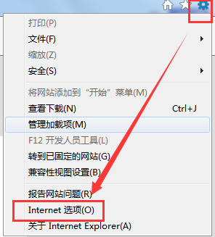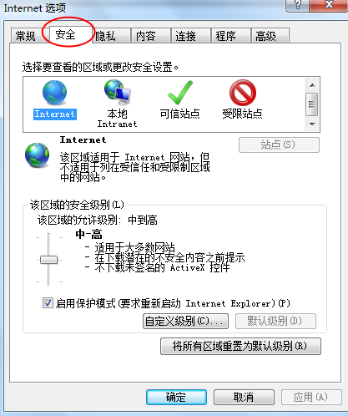
图一 图二
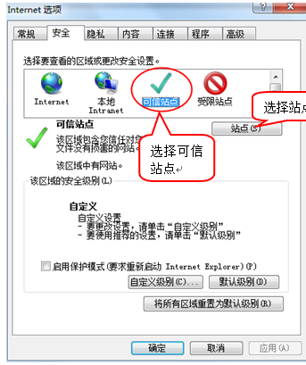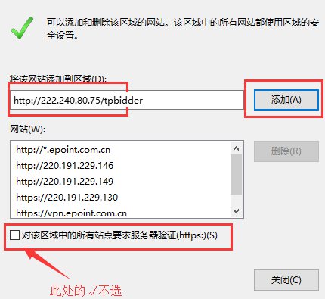
图三 图四
③设置自定义安全级别，开放Activex的访问权限
把其中的Activex控件和插件的设置全部改为启用，如下图
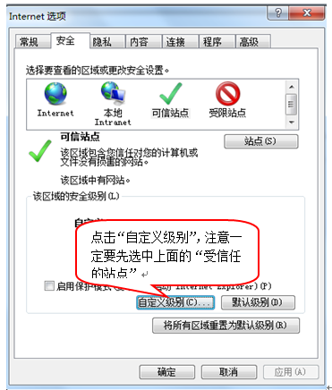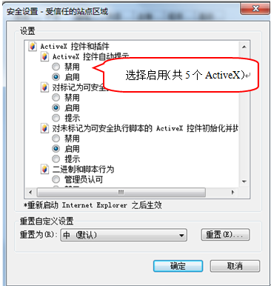
④关闭弹窗阻止程序。
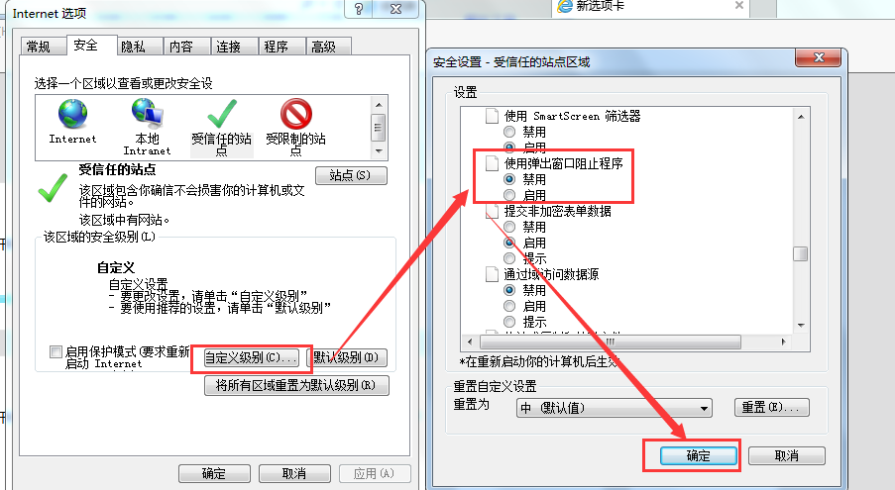
（4）辅助软件：Office2010 及以上版本（不支持 Office2003 或其他 非完整版、盗版Office）。

2.招标代理操作流程

2.1系统登录

招标代理登录“岳阳评标系统”，通过CA、用户名密码登录


2.1 项目进入

点击“项目开标”—“开标管理”选择需要评标的项目点击“进入项目”
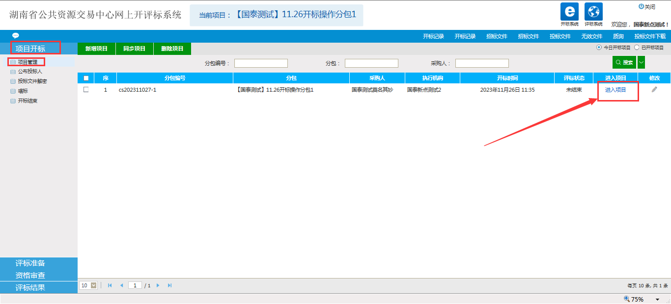

2.3招标文件导入

“评标准备”—“招标文件导入”点击“导入”按钮对招标文件进行导入

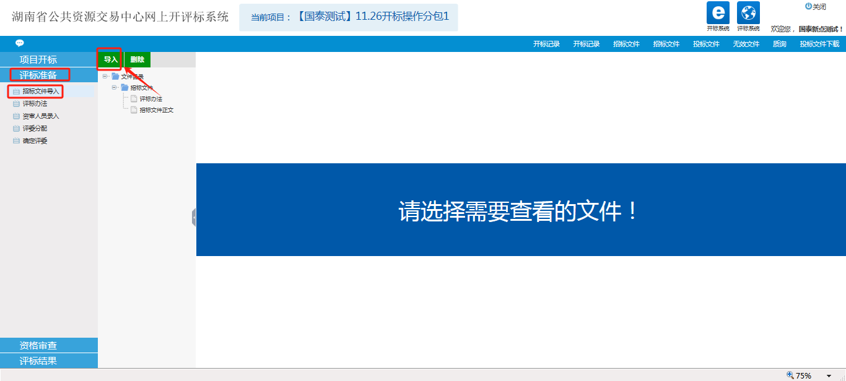

2.4评标方法设置

如评标方法中“两型”与“环境”加分及“投标价格”加分需要由“自动打分”修改为“手动打分”的前提条件是招标文件导入后在评委评标前进行修改，如评委在评标时招标代理对评标方法进行修改出现问题，相应责任由招标代理自行承担。

操作步骤如下：“评标方法”—“详细评审”—“价格评审”/“商务评审”/“技术评审”中选择“两型环境”加分项，点击“修改”按钮，由“自动打分”选为“直接打分”并输入直接打分的计算出的最高分值，点击进行“保存”。

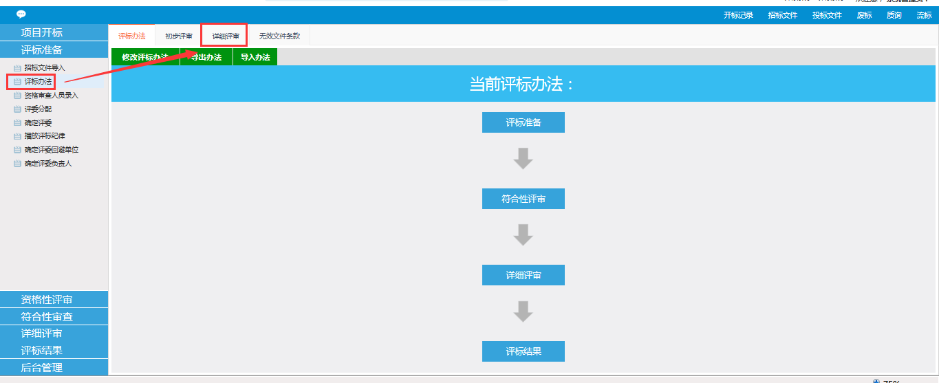

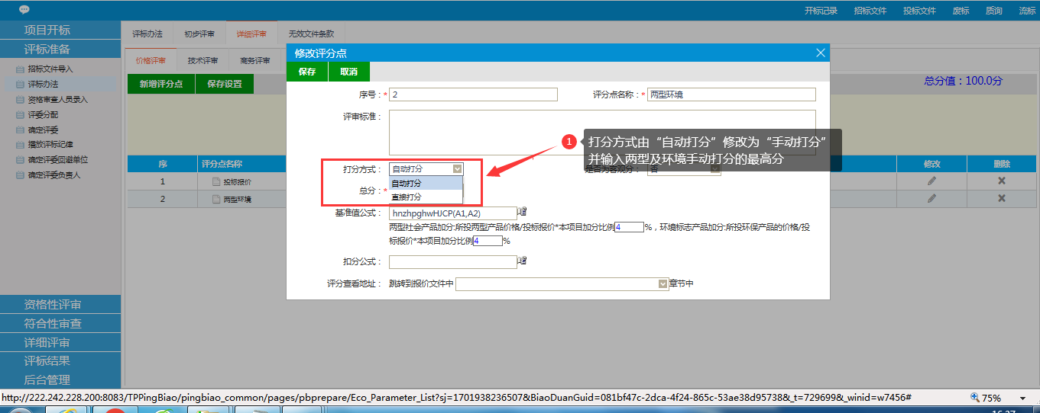

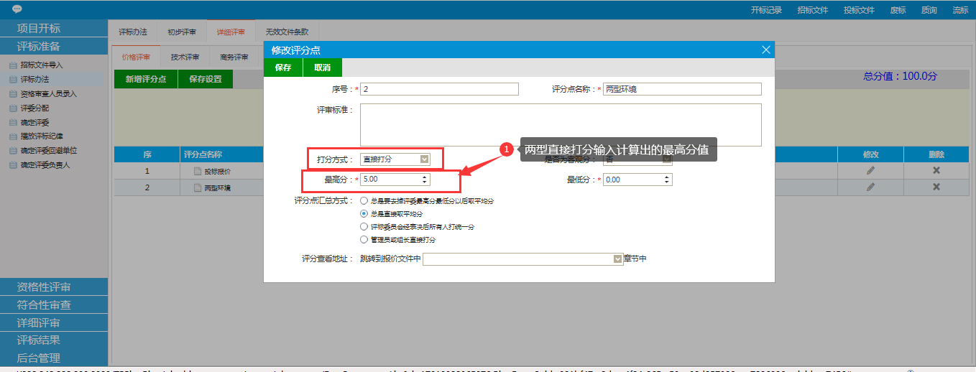

2.5 资审人员录入

“评标准备”—“资审人员录入”页面输入资审人员信息，点击“新增”按钮进行人员录入

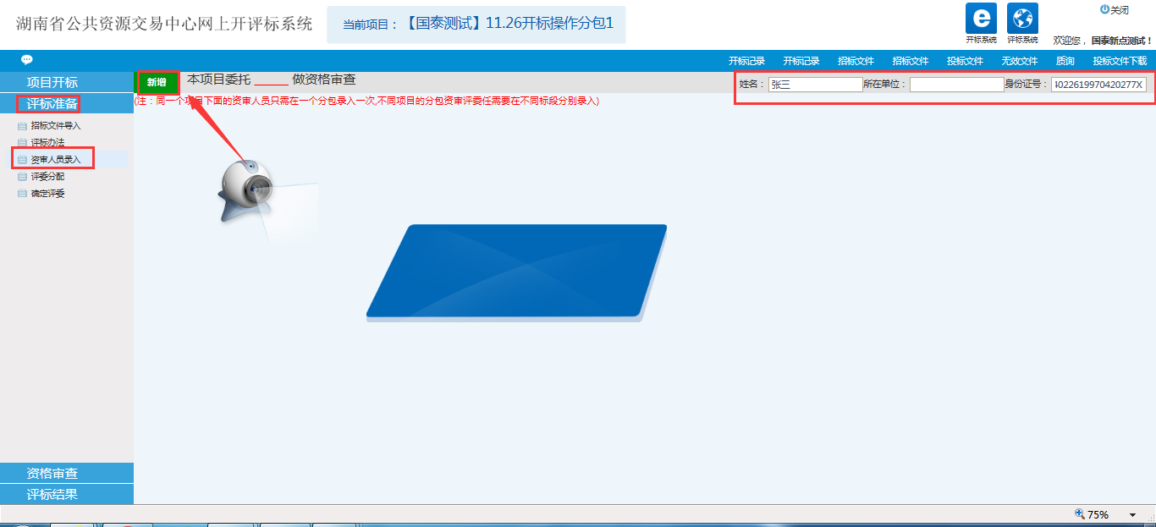

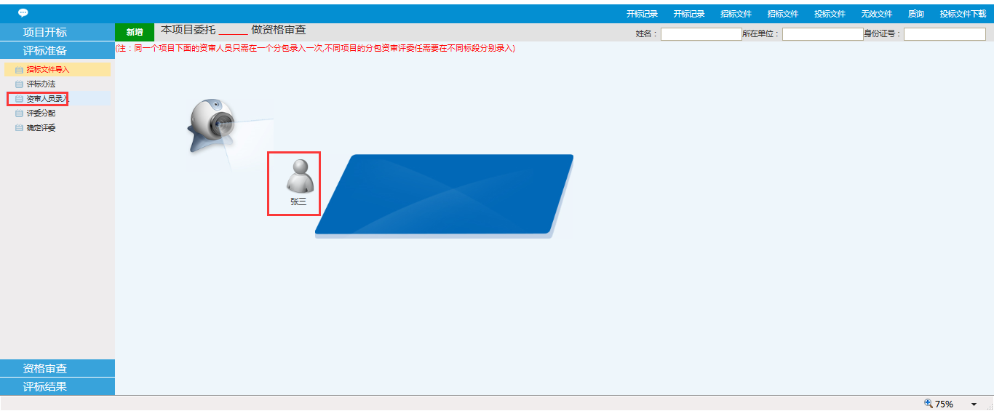

2.6评委分配

“评标准备”—“评委分配”页面输入评委信息，点击“新增评委”按钮进行评委分配

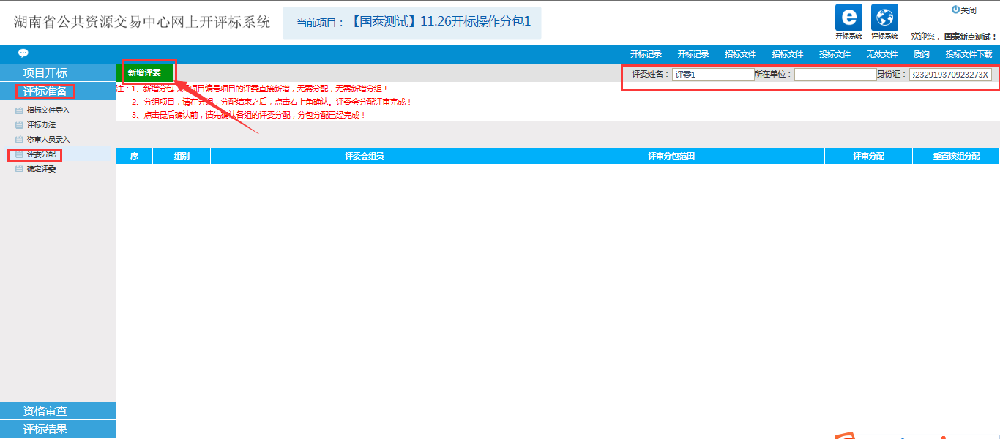

2.7资格审查汇总

“资审人员”进行资审内容确认后，招标代理在“资格审查”—“资格审查汇总”中进行确定

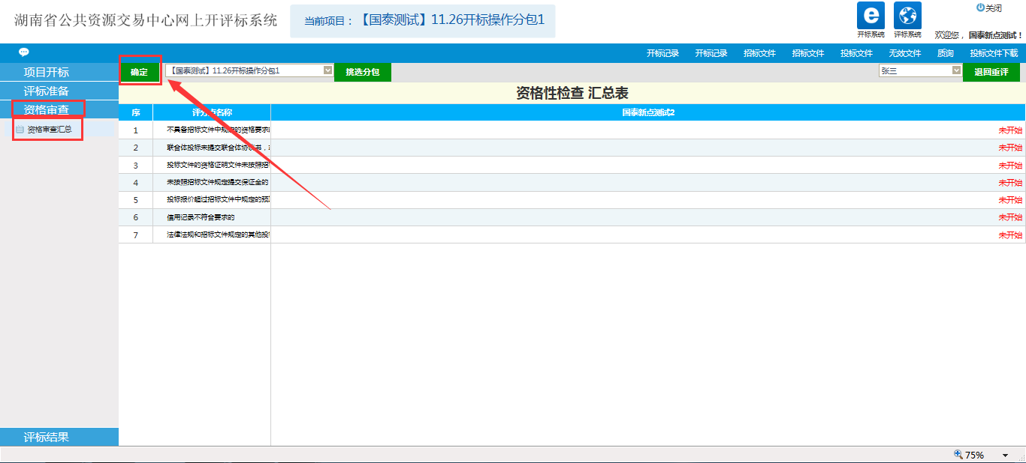

2.8复核评标结果

1.招标人员复核

评委点击“通知代理评标完成”按钮通知代理进行复核信息后，招标代理在左侧菜单“评标结果”中点击“招标人员复核”，招标代理按要求复核评标结果；复核评标结果的时间不超过2小时。

注意：招标代理2小时没有确定复核情况，则默认复核通过。

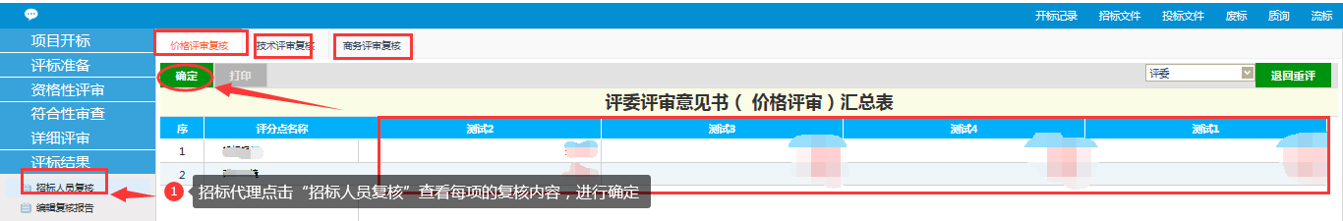

2.编辑复核报告

招标代理在左侧菜单“评标结果”中点击“编辑复核报告”，填写“复核结果”并自动进行“复核人签名”，确定复核无误后点击“确定提交”按钮提交。

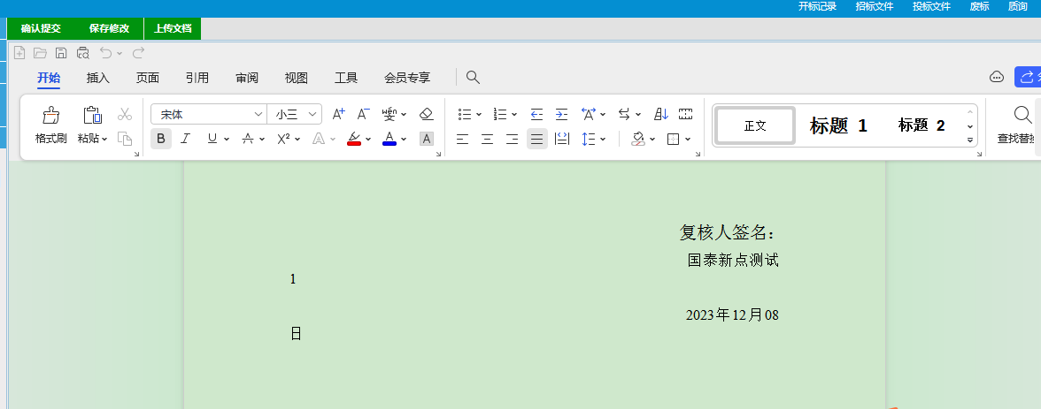

注意点：1.复核报告由招标人、代理机构负责，评委委员会不对复核报告负责，故复核报告评委无需签名。
- 招标代理“确认提交”后，此页面需等待2-3分钟等信息上传，

等待按钮消失后在通知评委走下一步流程。

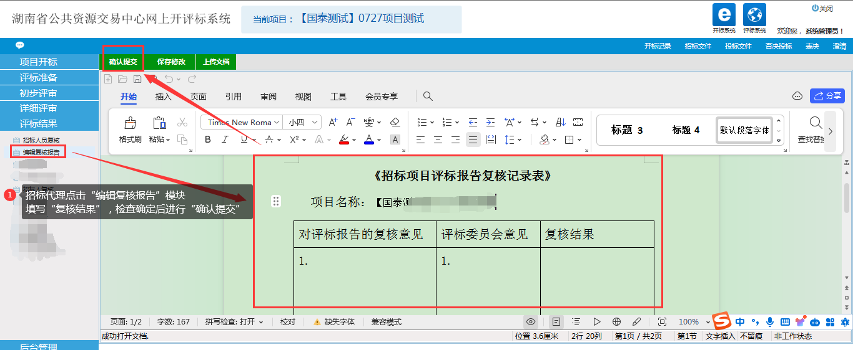
备注：招标人、代理机构应如实记录复核评标报告情况，原评标报告予以保留、不直接修改，修改的表格应重新打印签字后与本表一并留存，无修改意见填“无”或“复核通过，无意见”。
- 招标人复核
招标代理提交“复核报告”后，在左侧菜单“评标结果”中点击“招标人复核”—“评标报告复核结果”完成复核。
